『夢十夜』を演出する

夏目漱石の『夢十夜』に触発され、

夢に関する研究文献を読み合った受講生が、

それぞれ見た夢や妄想を作話した2017年の『夢十夜』を素材にして、

テキストを効果的に表現する語りの演出法について

学び合うゼミを公開します。

語り手たちの会再話研究ゼミ「語りの演出」公開講座



**講師　　　　片岡輝（語り手たちの会理事長）**

**ゲスト講師　小川学（俳人）**

**とき　 　　　2018年1月27日（土）13：15より**

**ところ　　　　目白ファッシヨン＆アートカレッジミネルヴァホール**

**JR山手線目白駅3分**

**参加費　　　 １０００円**

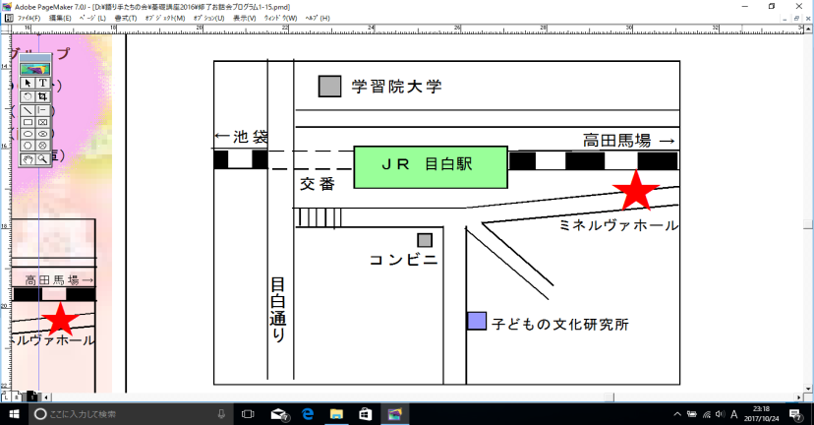

お問い合わせ・参加申し込み

新田安季子：０４５－４７９－５４０９

山本直子：０４２－３２７－４７３９